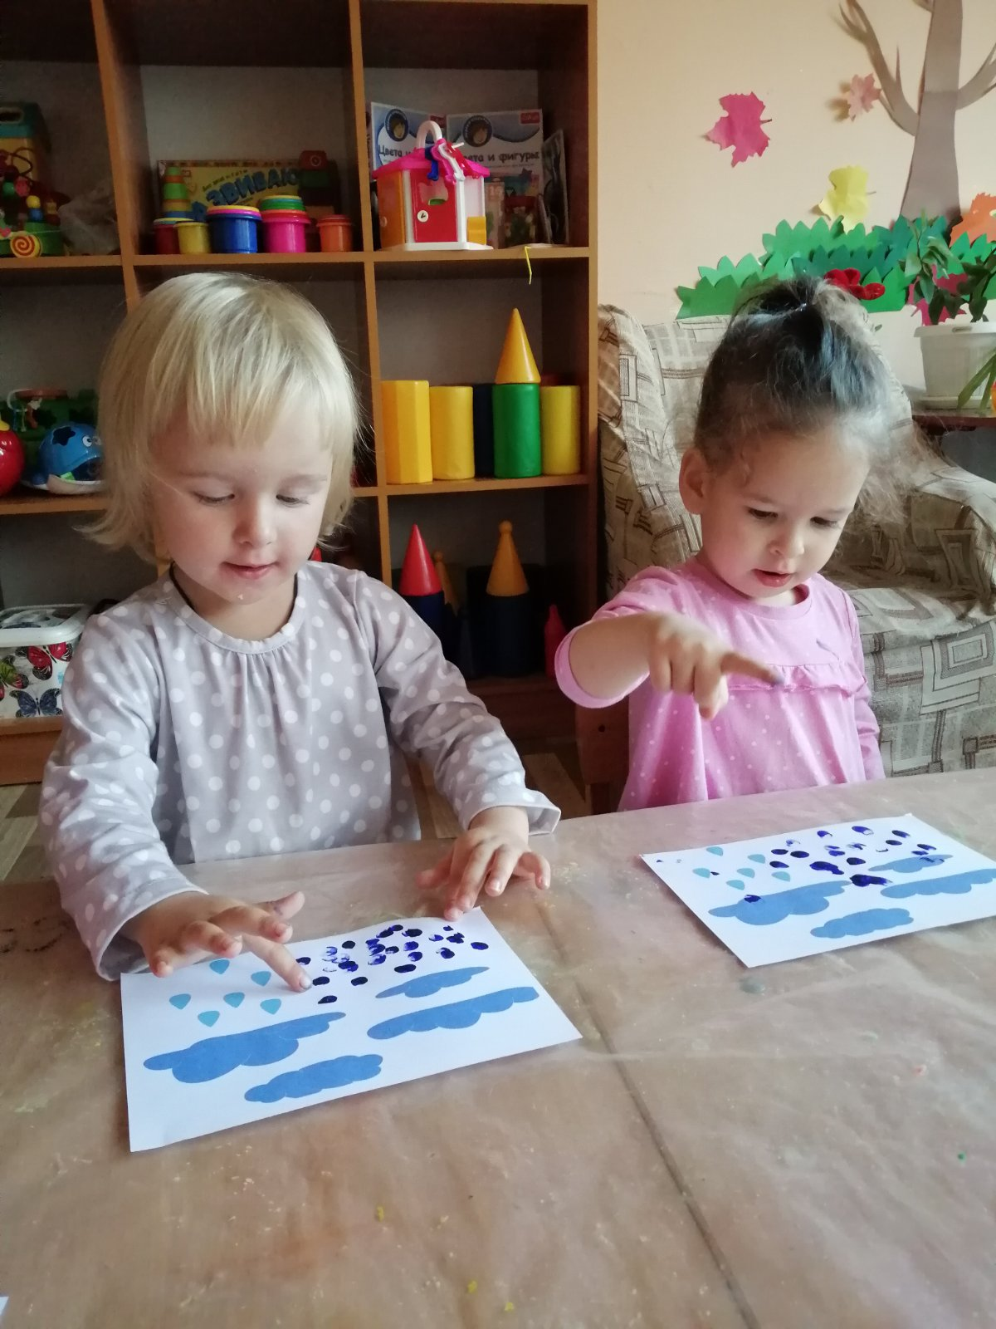
Проект «Осень золотая»

Среднесрочный проект «Осень золотая»
В первой младшей группе.
Актуальность:
Часто взрослые забывают понаблюдать с ребенком, полюбоваться красотой мира природы, не поддерживают детскую любознательность. Именно ранний возраст – это самое благоприятное время для накопления представлений об окружающем мире. Необходимо не только показать детям, какой прекрасный мир их окружает, но и объяснить, почему нужно любить и беречь природу.
Тип проекта.
Познавательно - творческий.
Сроки реализации:
Краткосрочный проект (19 октября по 30 октября).
Участники проекта:
Дети, педагоги, родители.
Возраст детей.
Первая младшая группа.
Цель проекта:
Создание необходимых условий для знакомства детей с характерными признаками осени, развивать познавательную активность детей через совместную игровую деятельность экологического содержания.
ЗАДАЧИ.
Дать воспитанникам элементарные представления об осени (сезонные изменения в природе, одежде людей, на участке детского сада).
Продолжать расширять представления воспитанников о сборе урожая, о некоторых овощах, фруктах, ягодах.
Предварительная работа:
- Рассматривание иллюстраций по теме «Осень»: «Овощи», «Фрукты»;
- Чтение русских народных сказок «Репка», «Вершки и корешки»;
- Прослушивание песенок про осень;
- Разучивание пальчиковой гимнастики «Мы капусту рубим, рубим…»
- Рассматривание картинок «Времена года».
План реализации проекта.
Социально – коммуникативное развитие.
Игровая деятельность.
1. Сюжетно-ролевые игры: «Оденем куклу Катю на прогулку», «Кукла Катя на прогулке», «Научим куклу Катю раздеваться после прогулки»
Задачи: поощрять желание детей самостоятельно одевать и раздевать куклу. Формировать начальные культурно – гигиенические навыки.
2. Дидактические игры: «Собери листочки по цвету», «Кто в гости пришёл?», «Дует, дует ветер», «Что нам осень подарила?», «Чудесный мешочек».
Задачи: Развитие умения собирать листочки только по – одному признаку (по цвету) Развитие внимания, памяти, слуховой дифференциации и тактильных ощущений.
Наблюдения:
Задачи: Привлекать внимание детей к тому, что и как делает взрослый, зачем он выполняет то или иное действие. Поощрять желание помогать взрослым.
Режимные моменты:
Задачи: Продолжать учить детей самостоятельно одеваться в правильной последовательности, вытирать руки и лицо своим полотенцем. Формирование привычки ежедневно делать зарядку.
«Познавательное развитие»
Рассматривание картины «Осень»
Цель: Уточнить и обогатить представления детей о осени.
Рассматривание дерева:
Цель: Учить рассматривать части дерева и отвечать на вопросы.
«Художественно-эстетическое творчество»
Продуктивная
Рисование на темы: «Золотой листочек», «Дождик – кап. Кап, кап…»,
Задачи:
Развивать умение рисовать кистью, пальчиками и гуашью, знание основных цветов красного, зеленого, желтого. Учить аккуратно пользоваться гуашью, правильно держать кисть и карандаш. Воспитывать аккуратность.
Лепка темы: «Морковка».
Цель: Закреплять умение раскатывать пластичную массу круговыми движениями.
«Речевое развитие»
Совместная деятельность взрослого и детей в свободной деятельности и режимных моментах.
1. Рассматривание картины «Катя на прогулке»
Задачи: Уточнить и обогатить представления детей. Активизировать словарь по теме «осенние признаки». Учить детей внимательно слушать и наблюдать. Формировать способность детей к диалогической речи.
2. Театрализованный показ сказки «Репка».
Задачи: Помочь детям запомнить сказку. Вовлекать детей в инсценировку сказки, активизировать речь.
Чтение художественной литературы.
Совместная деятельность взрослого и детей 1. Чтение стихотворения А. Барто из серии «Игрушки»; «Наши уточки с утра», «Пошел котик на торжок.
Музыка.
Так же вместе с музыкальным руководителем провели осеннее развлечение для «Осенний бал»
Физическое развитие.
Обеспечивать оптимальную двигательную активность детей в течение всего дня, используя подвижные, спортивные, народные игры и физические упражнения.
Подвижные игры: «Солнышко и дождик», «Прокати куклу».
Задачи: Совершенствовать основные движения; бег, ходьбу, прыжки. Развивать желание играть вместе с воспитателем.
Работа с родителями:
1. Дома вместе с детьми изготовляют поделки из природного материала для последующей выставки в детском саду «Что нам осень подарила».
2. Читать дома детям стихи и рассказы, посвященные осени.
3. Консультация для родителей «Одежда для прогулки».
Итог проекта
•Умение называть осенние природные явления, показывать их на иллюстрациях с изображением осени.
•У детей возникло желание отображать увиденное при помощи рисования, лепки.
•Дети стали чаще прибегать к активной речи, как средству общения и выражения своих чувств
•Так же, дети стали получать удовольствие от заботы об объектах как живой, так и неживой природы.
Продукт проекта
1. Выставка детской коллективной работы «Золотой листочек».
2. Выставка поделок, выполненных родителями с детьми дома «Что нам осень подарила».
3.Данный проект не требует значительных финансовых вложений и может быть реализован педагогом любого детского сада на практике.
Литература
1. Н. Ф. Губанова. Развитие игровой деятельности. Система работы в первой младшей группе детского сада.
2. О. А. Соломенникова. Занятия по формированию элементарных экологических представлений. Первая младшая группа детского сада.
3. Занятия на прогулке с малышами. Для работы с детьми 2-4 лет.
4. В. В. Гербова. Занятия по развитию речи в первой младшей группе детского сада.
5. Сайты интернета.

